台北市立松山高中九十二學年度第二學期高一化學科期末考
範圍：第四章（生活中的能源） ~第五章（生活中的物質）
單一選擇題（共佔100分）
說明：第1題至40題，每題2.5分；每題各有3~4個備選答案，答錯不倒扣；
整題完全不作答者，視同放棄，該題得零分。請將正確答案畫在電腦卡上。
閱讀下列短文，請回答1~2題
※ 將廢木料和紙屑放在溫度相當於亞臨界水的過熱蒸氣中，這些廢料中的纖維素就會被
分解為木炭；過程中還會產生木醋，以及氫、甲烷等氣體；木醋是主要含有醋酸的有機酸
水溶液。氫氣被譽為二十一世紀的希望燃料，可用於燃料電池。木醋進行甲烷發酵，會
產生大量甲烷氣體，燃燒甲烷可以用來發電。當壓力超過220atm、溫度高於375℃時，
水會變成非液體也非氣體的狀態，稱為超臨界水，所謂的亞臨界水是比上述溫度與壓力
稍低的狀態，且具有分解能力的水。

- 所謂木醋主要含有何種水溶液？
（A）硝酸 （B）鹽酸 （C）乙酸 （D）硫酸
- 下列何種水可以將有機垃圾轉變成新資源？
（A）重水 （B）雙氧水 （C）超臨界水 （D）亞臨界水
3、氣體甲在空氣中燃燒，其燃燒產物進行測試如下圖所示。產物可使試管A內的白色硫酸
銅粉末變藍色，試管B內有白色沉澱物形成。則甲可能是下列何種物質？
(A)丙烷 (B)一氧化碳 (C)氫 (D)氨。
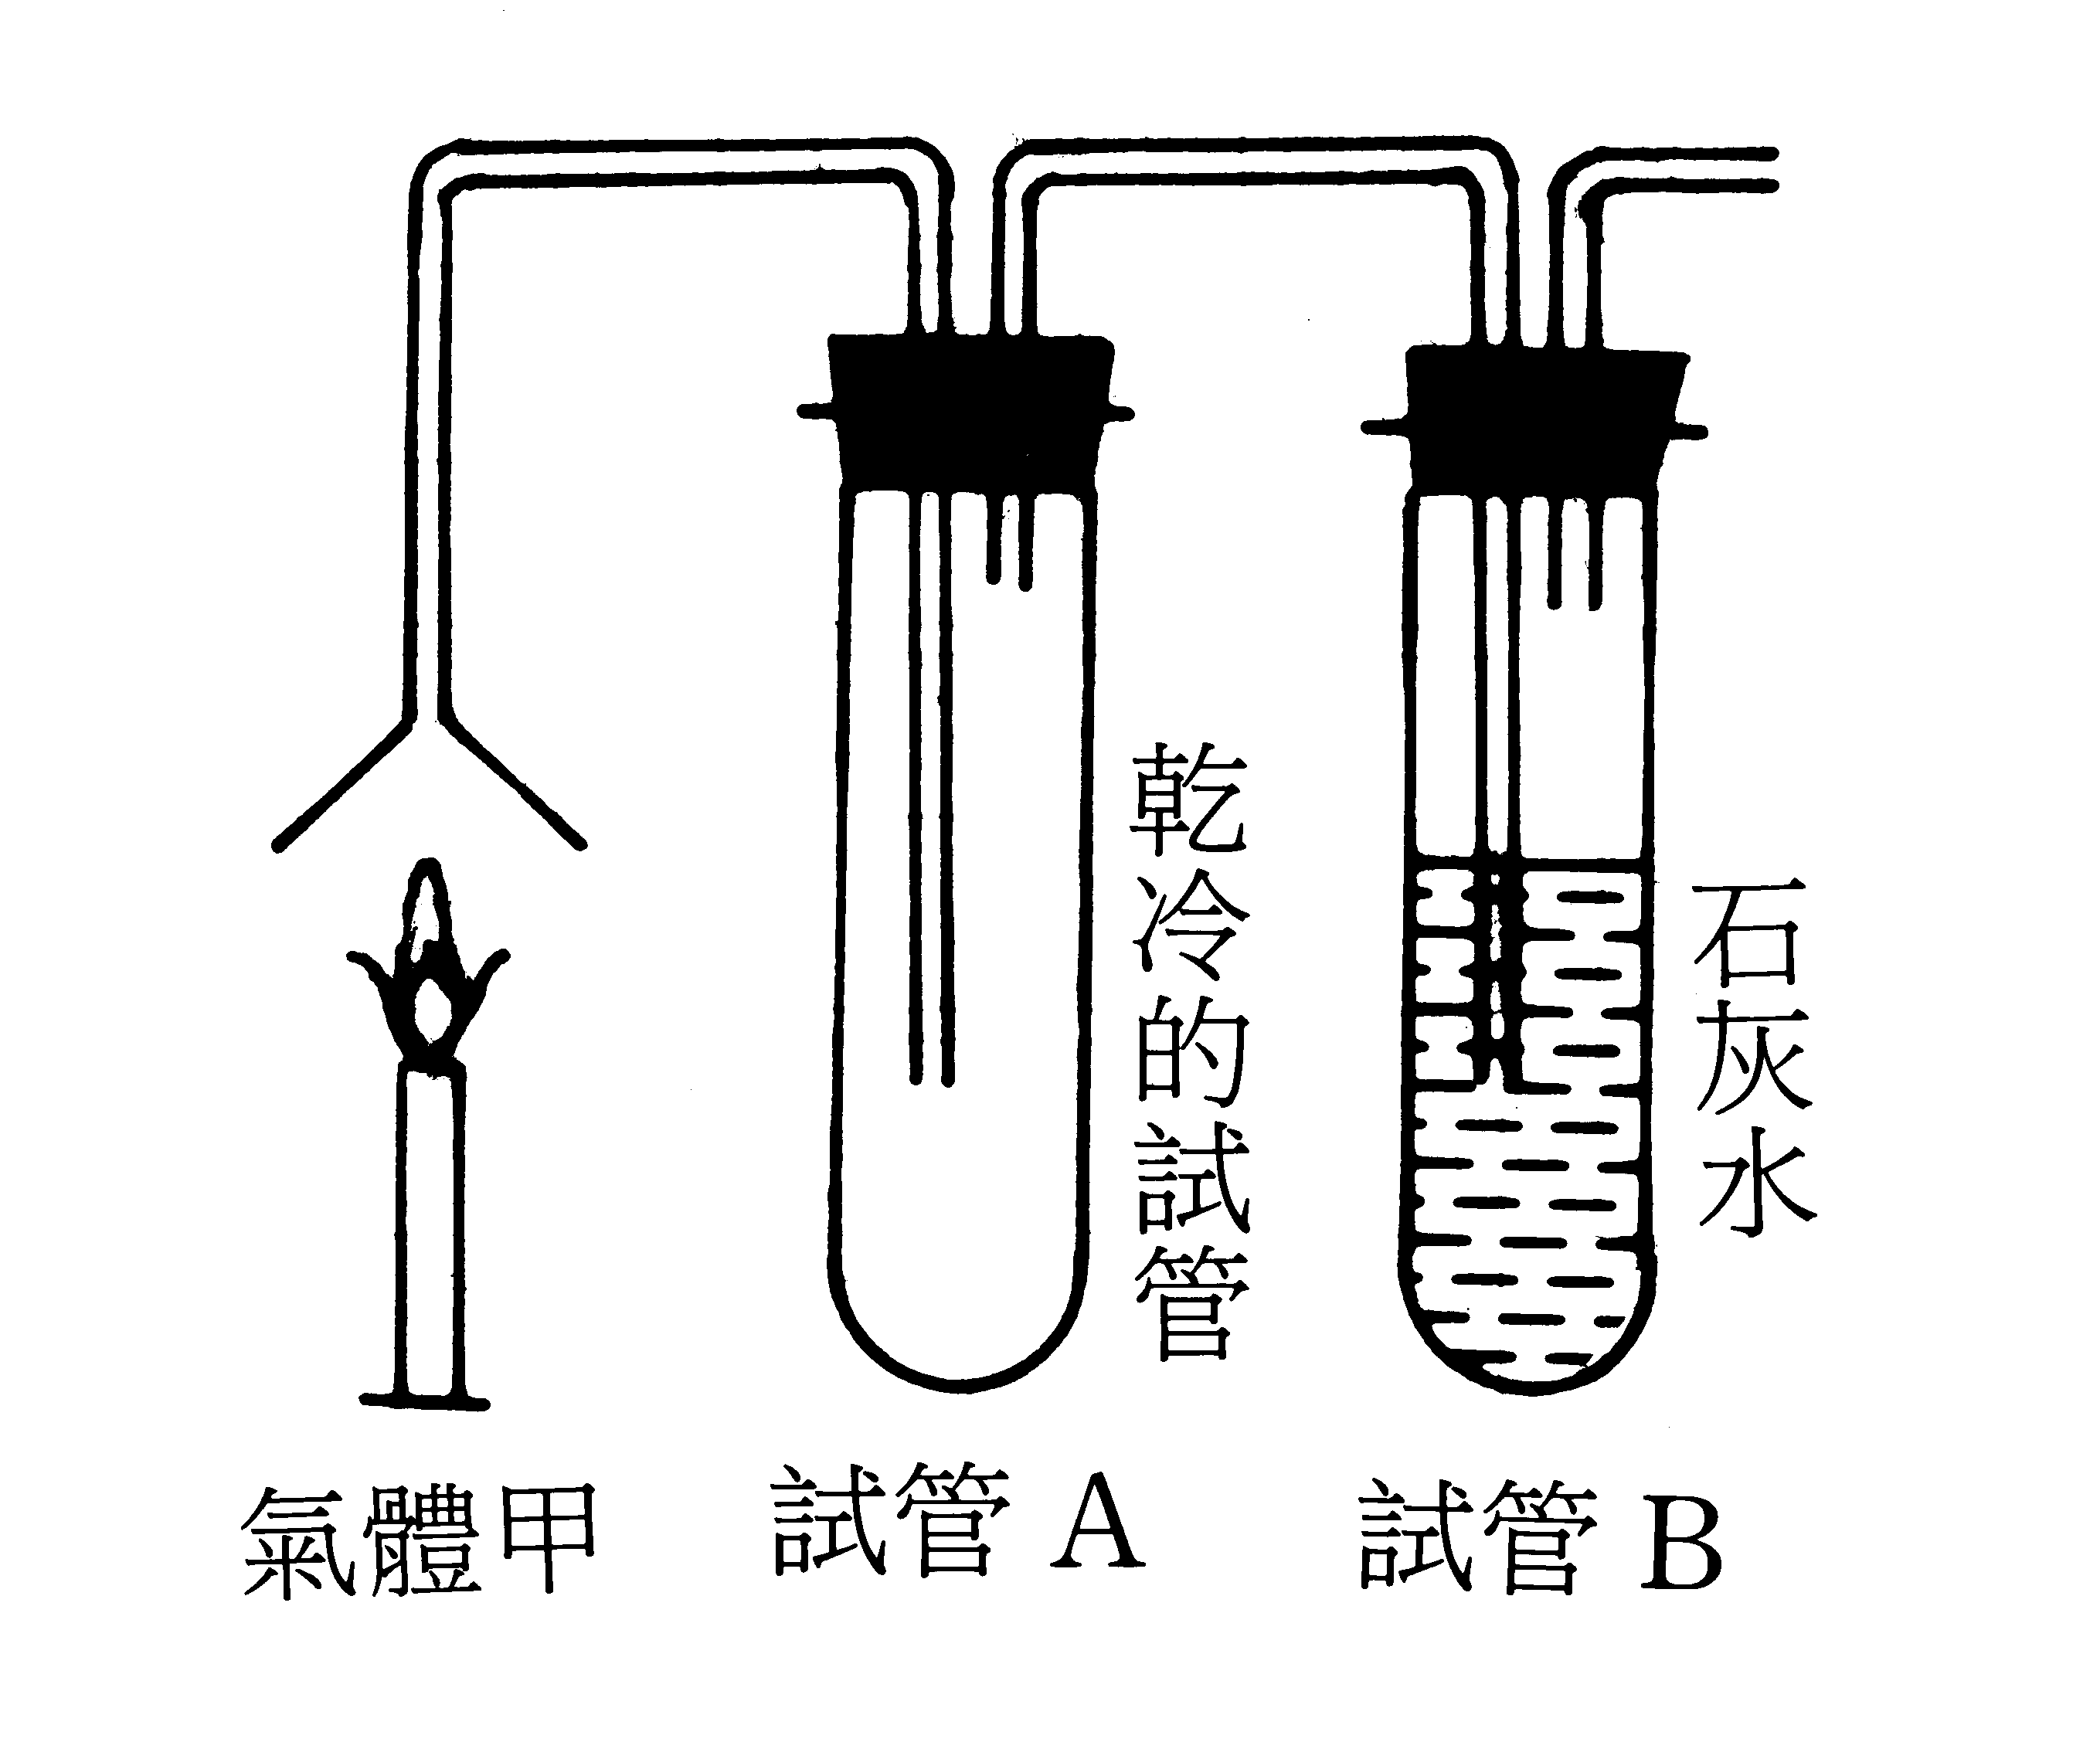
4、在1大氣壓、300 K時，下列1公升的氣體完全燃燒，何者放出的熱量最大？
(A)CH₄ (B)C₂H₆ (C)C₃H₈ (D)C₄H₁₀
閱讀下列短文，請回答5~8題
※ 目標是西元2020年開始運轉的新世代運輸工具~飛行列車，乍看之下像火車，卻不行駛
於鐵軌之上；雖然像飛機一樣有機翼，卻無法飛行。飛行列車是在導軌上行進，它最大的
特徵在於耗費相當少的能量便可運行，只需要在導軌上方局部安裝太陽能板，並在旁邊設
置風力發電用的風車就可以運轉。所剩餘的電力，還可用來電解導軌底部下方的水，所得
的氫氣可儲藏在地下儲存槽中；在無風或多雲的日子裏，便可以利用氫燃料電池的能量運
轉，這個高速運輸系統便能24小時安定地持續運作。
5、飛行列車沒有利用何種能源？
（A）風力 （B）太陽能 （C）燃料電池 （D）化石燃料

6、下列何者屬於再生能源？
(A)石油 (B)煤 (C)核能 (D)風力。
7、下列有關於氫的敘述，何者錯誤？
(A)氫可作為火箭和汽車的燃料 (B)氫作為燃料的優點是不會造成汙染
(C)氫的每克燃燒熱比汽油小 (D)氫氣將是未來的燃料
8、下列有關氫-氧燃料電池的敘述，何項錯誤？
(A)以多孔性鎳作為電極 (B)陽極是氫氣進行氧化反應
(C)以硫酸作為電解質 (D)發電效率比火力發電高
閱讀下列短文，請回答9~10題
- 無質量的光子，一旦進入太陽能電池中，便可激發出電子，這是所謂的光電效應，電子與電洞（電子彈開所留下的洞）將化為電流而流動，這便是太陽能電池的原理。

9、下列何者可作為太陽能電池的電極材料？
(A)鋅板 (B)矽晶片 (C)石墨板 (D)液晶。
10、太陽能電池是屬於下列哪一種電池？
（A）核能電池 （B）物理電池 （C）化學電池
閱讀下列短文，請回答11~13題
※ 以雷射引發核聚變以取得能源，未來還希望藉此進行發電。為了產生核聚變反應，必須
製造超高溫的電漿。隨著溫度上升，物質會呈現固態、液態及氣態的變化：當溫度達到更
高時，電子離開原子核，而呈現電漿的狀態，帶正電荷的原子核和帶負電的電子快速運動，
當電漿達到超高溫時，兩個原子核合體成一個新原子核，這就是核聚變。氘和氚的原子
核若發生核聚變反應，會產生帶能量的氦和中子，中子的能量可轉變成熱，而轉動發電機
發電。以氘和氚為燃料，電漿必須達到1 億℃，才能發生核聚變反應。核聚變反應並不
會殘留燃料的的放射性廢棄物，但接收反應所產生中子的壁面，會被放射化並釋出射線。
11、氫、氘、氚此三者稱為什麼？
（A）同素異形體（B）同位素 （C）同量素 （D）同分異構物
12、氘和氚若發生核聚變反應，會產生帶能量的中子和什麼元素？
（A）氦 （B）鋰 （C）鈹 （D）硼
13、何種方式可以引發核聚變反應？
（A）慢中子撞擊（B）雷射照射（C）α粒子撞擊（D）太陽光激發
14、核能電廠的興建，最大的爭議是什麼？
(A)核能原料的來源 (B)電廠興建費用
(C)核廢料的處理 (D)避免輻射線外洩的防護。
15、有關核能發電的敘述，何者正確？
(A)為核分裂反應 (B)為核熔合反應
(C)使用鈾－238當原料 (D)為臺灣最主要的電力來源

閱讀下列短文，請回答16~18題
※ 化學積體電路小到可放在指頭上，大小僅為1.4公分見方的晶片上，可進行各種化學反
應。化學積體電路是把微米、奈米大小的反應槽、材料槽、濃縮器、感測器、幫浦、通路、
電子控制電路、切換閥等組裝在小於直徑2公分的晶片上，希望將來只要把個人遺傳資料
和相關材料，放入個人專屬的微藥物工廠，1小時後便可製造出自己專用的藥物。它的優
點是反應速率更快、節省空間並能給予副作用少、治療成效高的藥物。
16、所謂奈米是指長度約為多少公尺？
（A）10^{－3}公尺 （B）10^{－6}公尺 （C）10^{－9}公尺 （D）10^{－12}公尺
17、盤尼西林的作用為何？
(A)制酸 (B)興奮 (C)止痛 (D)消炎
18、下列哪一種化合物不能當胃藥？
(A)Al(OH)₃ (B)Mg(OH)₂ (C)Ca(OH)₂ (D)Al₂O₃。
19、下列有關茶與咖啡的敘述，何者正確？
(A)茶、咖啡、蘇打水均含咖啡因與茶鹼
(B)咖啡因會加速血液循環，故大量服用可防止壞血病
(C)咖啡因有利尿與興奮的功能
(D)茶葉的主要成份是蛋白質
20、大麻是管制毒品，其作用屬於下列哪一種藥劑？
(A)止痛劑 (B)興奮劑 (C)安眠藥 (D)消炎劑。
21、下列有關毒品的敘述，何者錯誤？
(A)鴉片經化學處理可以得到嗎啡 (B)安非他命是中樞神經興奮劑
(C)搖頭丸是中樞神經興奮劑 (D)大麻可製造出海洛因。
22、下列哪一種醣能在很短的時間內提供人體能量？
(A)蔗糖 (B)澱粉 (C)麥芽糖 (D)肝醣。
23、代糖中的阿斯巴甜，其化學結構與下列何種物質相似？
(A)醣 (B)脂肪 (C)維生素 (D)蛋白質
24、下列何者為葡萄糖和濃硫酸反應後的產物？
(A)C (B)H₂ (C)O₂ (D)N₂。
25、多少公克蔗糖水解後可得葡萄糖18公克？
(A) 17.1公克 (B) 24.2公克 (C) 34.2公克 (D) 48.4公克。
26、下列有關蛋白質的敘述，何者正確？
(A)單元體為胺基酸，並經縮合聚合而成
(B)每克蛋白質可提供的熱量比醣類低
(C)蛋白質僅含C、H、N三元素
(D)毛皮、羽毛均是多醣類
27、下列何種物質是製造塑膠的原料？
(A)煤 (B)石油 (C)海砂 (D)木材
28、下列物質哪些是屬於加成聚合物？
(A)耐綸 (B)保麗龍 (C)達克龍 (D)尿素甲醛樹脂
29、金屬管間防漏的塑膠墊圈，以下列何種物質作為材料最適合？
(A)特夫綸 (B)聚氯乙烯 (C)聚乙烯 (D)聚苯乙烯。
30、下列有關尼龍的敘述，何者正確？
(A) 由己二胺與己二酸所聚合而成 (B)由對苯二甲酸與乙二醇聚合而成
(C) 由C、H、O三元素所組成 (D)又稱為合成羊毛。
31、下列哪一種纖維的韌性最大？
(A)棉 (B)蠶絲 (C)麻 (D)羊毛。
32、下列敘述，何者正確？
(A)羊毛、蠶絲本質上均為蛋白質 (B)羊毛不易受酸鹼侵蝕
(C)合成纖維容易發霉及發生蟲蛀 (D)麻纖維可溶於有機溶劑，不適夏天穿著
33、肥皂的分子結構有一親水端和一疏水端。下列哪一種組合正確？
親水端 親水端 親水端 親水端 疏水端 疏水端 疏水端 疏水端
(A)Na⁺ CH₃(CH₂)₁₆─
(B)─COO－ CH₃(CH₂)₁₆─
(C)Na⁺ CH₃(CH₂)₁₆COO－
(D)CH₃(CH₂)₁₆COO－ Na⁺
34、下列哪一種合成清潔劑的添加物會造成水質優養化？
(A)磷酸鹽 (B)矽酸鹽 (C)螢光增白劑 (D)硫酸鹽。
35、下列何種電池的電壓最高？
(A)鋅-錳電池 (B)鉛蓄電池 (C)水銀電池 (D)鋰電池。
36、鉛蓄電池在充電過程中，下列敘述何者正確？
(A)PbO_{2（s）}的質量減少 (B)Pb²⁺ 被氧化為Pb⁴⁺
(C)SO₄^{2－}_{（aq）}同時向陰極及陽極移動 (D)硫酸濃度減少。
37、下列關於鉛蓄電池放電過程的敘述，何者正確？
(A)正極反應為Pb_{(s)} + SO₄^{2－}_{（aq）}─→ PbSO_{4(s)} + 2e－
(B)負極反應為PbO_{2(s)} + 4H＋_{（aq）}+ SO₄^{2－}_{（aq）}+ 2e－ ─→ PbSO_{4(s)} + 2H₂O_{(l)}
(C)全反應為Pb_{(s)} + PbO_{2(s)} + 2H₂SO_{4(aq)}─→ 2PbSO_{4(s)} + 2H₂O_{(l)}
(D)放電為自發反應，是電能轉變成化學能的過程。
38、下列關於鋰-碘電池的敘述，何者正確？
(A)電解質是KOH溶液 (B)可充電再利用
(C)電流流通時，金屬鋰被氧化成鋰離子(D)輸出電壓約為1.5伏特。
39、下列何者為玻璃、陶瓷及磚瓦中的主要成分為？
(A) SiO₂ (B) Na₂CO₃ (C) Al₂O₃ (D) CaO。
40、下列有關辛烷值的敘述，何者正確？
(A)辛烷值愈高，燃燒時汽車的震動愈嚴重
(B)異辛烷（2，2，4－三甲基戊烷）的辛烷值為100
(C)含鉛汽油是汽油中加入鉛，以增加汽油的辛烷值
(D)某種汽油之爆震性與5％ 2，2，4－三甲基戊烷和95％ 正庚烷之混合物的爆
震性相同時，該汽油的辛烷值即為95。

台北市立松山高中九十二學年度第二學期高一化學科期末考 試題答案

1、C | 2、D | 3、A | 4、D | 5、D | 6、D | 7、C | 8、C | 9、B | 10、B
11、B | 12、A | 13、B | 14、C | 15、A | 16、C | 17、D | 18、C | 19、C | 20、B
21、D | 22、D | 23、D | 24、A | 25、C | 26、A | 27、B | 28、B | 29、A | 30、A
31、D | 32、A | 33、B | 34、A | 35、D | 36、B | 37、C | 38、C | 39、A | 40、B

